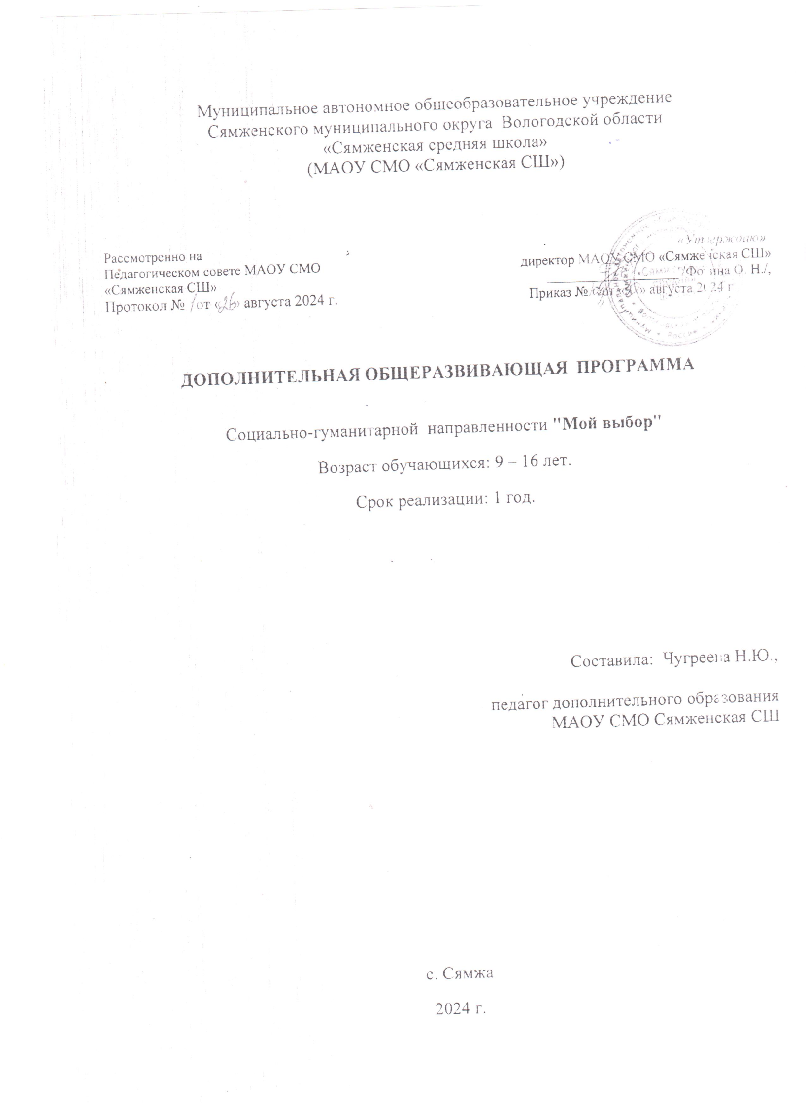

**Пояснительная записка**

**1.1 Пояснительная записка**

Одной из проблем современного общества остается проблема асоциального поведения детей и подростков, их безнадзорности, подверженности негативным зависимостям (табакокурению, употреблению ПАВ, алкоголизму, наркомании). Школа является важнейшим после семьи субъектом социализации, способным существенно влиять на сознание ребенка, обеспечивать защиту его прав и законных интересов, выявлять причины и условия развития преступных наклонностей, влиять на обстановку в семьях, относящихся к группе «социального риска», и корректировать процесс развития личности ребенка. Система семейного воспитания претерпела значительные изменения, что обусловлено рядом негативных факторов: социальными, экономическими трудностями, неблагоприятным психологическим климатом, недостаточным уровнем психолого-педагогической культуры родителей, а также правовых знаний. В результате даже вполне благополучных семьях часто отсутствует взаимопонимание между детьми и родителями. Следствием этого является отсутствие превентивной психологической защиты, ценностного барьера у ребенка или подростка, препятствующего негативным проявлениям в его поведении. Необходимость создания и реализации программы по профилактике асоциального поведения и негативных зависимостей среди обучающихся «Мой выбор» обусловлена именно этими факторами. Выход из создавшейся ситуации возможен в выработке механизмов эффективного взаимодействия школы, семьи, ведомственных организаций, занимающихся профилактикой асоциального поведения детей и подростков, в совершенствовании воспитательного процесса, направленного на формирование у учащихся активной гражданской позиции, правовой культуры и культуры здорового образа жизни.

**Актуальность программы**

Программа направлена на воспитание законопослушного поведения детей, состоящих на различных видах профилактических учетов

**Сведения о программе**

|  |  |
| --- | --- |
| Область применения: | дополнительное образование детей |
| Направленность | Социально-педагогическая |
| Тип программы | модифицированная |
| Вид программы | образовательная |
| Адресат программы | 9-16 лет |
| Количество человек в группе | 16 человек в группе |
| Количество групп | 1 |
| Количество модулей | 1 |
| Срок освоения программы | программа рассчитана на 9 месяцев |
| Объем программы | 34 часа  Сентябрь-декабрь-15 часов,  Январь-май-19 часов. |
| Режим занятий | 1 раз в неделю по 1 занятию |
| Режим работы в каникулярное время | Занятий нет |
| Сроки проведения аттестации | Аттестация – май |

**Формы проведения занятий**

-Беседа

-Тренинг

-Спортивное занятие

-Игра

-Обучающее практическое занятие

-Лекция

-Викторина

-Экскурсия

Используются следующие формы занятий:

1. По количеству учащихся: коллективные и групповые

2. По дидактической цели: вводное занятие, занятие по углублению знаний, практические занятия, занятие по контролю знаний, умений и навыков.

3. По особенностям коммуникативного взаимодействия педагога и учащихся: ребята сами делятся друг с другом опытом.

**1.2 Цель и задачи программы**

**Цель программы:**

1. Формирование умения анализировать социальную действительность.

2. Формирование навыков самостоятельного обоснованного выбора.

3. Формирование способности социально адаптироваться к современной жизни.

4. Формирование готовности нести ответственность за собственные решения.

**Задачи программы:**

1. Формирование убежденности в необходимости вести здоровый образ жизни.

2. Воспитание уважения к законам общества и стремления к их соблюдению.

3. Формирование ценностного отношения к жизни.

4. Развитие умения анализировать жизненные ситуации и принимать правильные обоснованные решения.

**1.3 Содержание программы**

**Учебный план**

|  |  |  |
| --- | --- | --- |
| **№ п/п** | **Мероприятия** | **Кол-во часов** |
| 1 | Диагностика, вводное занятие | 2 |
| 2 | Беседа «Правила поведения для обучающихся» | 1 |
| 3 | Лекция «Административная ответственность несовершеннолетних» | 1 |
| 4 | Командное спортивное мероприятие на базе спортивной школы: Товарищеская встреча по флорболу с сотрудниками полиции | 2 |
| 5 | Обучающее занятие по соблюдению ПДД «Лабиринт дорожной грамотности» | 2 |
| 6 | Викторина «Безопасность в сети Интернет» | 1 |
| 7 | Тренинг «Толерантное общение: Навстречу друг другу» | 1 |
| 8 | Экскурсия в ОП по Сямженскому району | 2 |
| 9 | Командное спортивное мероприятие на базе спортивной школы:  Спортивные эстафеты | 2 |
| 10 | Беседа «Требования по соблюдению несовершеннолетними «комендантского часа» | 1 |
| 11 | Игра «Конфликт. Остынь» | 1 |
| 12 | Обучающее занятие «Правила оказания первой помощи» с приглашением медработника школы | 2 |
| 13 | Командное спортивное мероприятие на базе спортивной школы: Спортивное многоборье | 2 |
| 14 | Диагностика «Что я знаю о себе» | 1 |
| 15 | Лекция «Что такое преступление? Уголовная ответственность несовершеннолетних» | 1 |
| 17 | Тренинг «Спасибо, я не курю!» | 1 |
| 18 | Тестирование «Профессиональные склонности человека» | 1 |
| 19 | Тренинг «Страна чувств» | 1 |
| 20 | Лекция «Вредные привычки в подростковой среде» | 1 |
| 21 | Спортивное мероприятие на базе спортивной школы: Турнир по стрельбе из пневматической винтовки | 2 |
| 22 | Тренинг «Здоровый образ жизни» | 1 |
| 23 | Командное спортивное мероприятие на базе спортивной школы: Товарищеская встреча по футболу | 2 |
| 24 | Анкетирование «Я и Закон» | 2 |
| 25 | Беседа о правилах поведения в летние каникулы. Ответственность несовершеннолетних за совершение противоправных деяний | 1 |
|  | Всего часов: | 34 |

**Содержание учебного плана**

1. Вводное занятие.

Знакомство с учащимися. Диагностика

2. Командные спортивное мероприятие на базе спортивной школы помогут правильно организовать досуг, формируют убежденность в необходимости вести здоровый образ жизни, развивают умение работать в коллективе.

3. Лекции и беседы правоохранительной направленности воспитывают уважение к законам общества и стремления к их соблюдению, готовность нести ответственность за свои поступки, формирование правовых и нравственных ценностей, умение ориентироваться в потоке различной информации

4. Психологические тренинги направлены на развитие умения анализировать жизненные ситуации, правильно выражать свои положительные и негативные эмоции, формировать умение управлять своими эмоциями, посредством тестов несовершеннолетние имеют возможность определить свои достоинства и недостатки, обобщить личностные качества, умение конструировать решение конфликтов, формирование коммуникабельности

5. Мероприятия, направленные на формирование убежденности вести здоровый образ жизни, отказ от вредных привычек

6. Обучающие занятия по формированию умения у подростков оказать первую помощь, а также навыков в соблюдении правил дорожного движения.

7. Диагностика позволяет определить достоинства и недостатки подростков, обобщить личностные качества каждого.

8. Итоговое занятие в форме беседы, направленной на предупреждение совершения подростками противоправных деяний в период летних каникул.

**1.4 Планируемые результаты**

По окончании курса учащиеся должны знать:

* ответственность за совершение противоправных деяний;
* значение здорового образа жизни и здоровья для человека;
* последствия вредного влияния на организм курения, алкоголя, наркотиков;

должны уметь:

* проявлять заботу о своём здоровье и здоровье других людей;
* сказать «нет» курению, алкоголю, наркотикам;
* самостоятельно искать, анализировать и отбирать нужную информацию;
* правильно выражать свои положительные и негативные эмоции, выходить из конфликтных ситуаций;
* правильно организовывать свой досуг.

**2. Комплекс организационно-педагогических условий**

**2.1 Календарный учебный график**

|  |  |  |  |  |  |  |  |
| --- | --- | --- | --- | --- | --- | --- | --- |
| **Месяц** | **Число** | **Время проведения занятия** | **Форма занятия** | **Кол-во часов** | **Тема** | **Место проведения** | **Форма контроля** |
| **сентябрь** | Согласно расписанию учебных занятий | | Груп-повая | 4 | Вводное занятие.  Диагностика  Беседа «Правила поведения для обучающихся»  Лекция «Административная ответственность несовершеннолетних» | Школа | Беседа |
| **октябрь** | Согласно расписанию учебных занятий | | Груп-повая | 4 | Командное спортивное мероприятие на базе спортивной школы: Товарищеская встреча по флорболу с сотрудниками полиции  Обучающее занятие по соблюдению ПДД «Лабиринт дорожной грамотности» | Спортивная школа  Школа | Беседа |
| **ноябрь** | Согласно расписанию учебных занятий | | Груп-повая | 3 | Викторина «Безопасность в сети Интернет»  Тренинг «Толерантное общение: Навстречу друг другу» | Школа | Беседа |
| **декабрь** | Согласно расписанию учебных занятий | | Груп-повая | 4 | Экскурсия в ОП по Сямженскому району  Командное спортивное мероприятие на базе спортивной школы:  Спортивные эстафеты | ОП по Сямженскому району  Школа  Спортивная школа | Беседа. |
| **январь** | Согласно расписанию учебных занятий | | Груп-повая | 3 | Беседа «Требования по соблюдению несовершеннолетними «комендантского часа»  Игра «Конфликт. Остынь»  Анкетирование «Я и Закон» | Школа | Беседа  Анкетирование |
| **февраль** | Согласно расписанию учебных занятий | | Груп-повая | 4 | Обучающее занятие «Правила оказания первой помощи» с приглашением медработника школы  Командное спортивное мероприятие на базе спортивной школы: Спортивное многоборье | Школа  Спортивная школа | Беседа. |
| **март** | Согласно расписанию учебных занятий | | Груп-повая | 4 | Диагностика «Что я знаю о себе»  Лекция «Что такое преступление? Уголовная ответственность несовершеннолетних»  Тренинг «Спасибо, я не курю!»  Тестирование «Профессиональные склонности человека» | Школа | Диагностика  Беседа  Тестирование |
| **апрель** | Согласно расписанию учебных занятий | | Груп-повая | 4 | Тренинг «Страна чувств»  Лекция «Вредные привычки в подростковой среде»  Спортивное мероприятие на базе спортивной школы: Турнир по стрельбе из пневматической винтовки | Школа  Спортивная школа | Беседа |
| **май** | Согласно расписанию учебных занятий | | Груп-повая | 4 | Тренинг «Здоровый образ жизни»  Командное спортивное мероприятие на базе спортивной школы: Товарищеская встреча по футболу  Беседа о правилах поведения в летние каникулы. Ответственность несовершеннолетних за совершение противоправных деяний | Школа  Спортивная школа  Школа | Беседа |

**2.2. Условия организации программы.**

Индивидуальные, групповые занятия

**2.3. Формы аттестации**

* Анкетирование.
* Педагогическая диагностика.
* Самооценка обучающихся своих знаний и умений.
* Комбинированная: анкетирование, наблюдение, решение проблемы.

**2.4. Оценочные материалы**

* Методика диагностики склонности к отклоняющему поведению
* Методика контактного взаимодействия с подростками
* Методика диагностики уровня школьной тревожности Филлипса

**2.5. Методический материал.**

* Памятки
* Буклеты

**2.6. Воспитательный компонент**

Воспитательная работа направленна на решение проблем гармоничного вхождения школьников в социальный мир и налаживания ответственных взаимоотношений с окружающими их людьми.

На каждом занятии проходят патриотические беседы и беседы правоохранительной направленности, а также беседы, развивающие критическое собственное мышление.

1. **Список литературы**
2. Драгунова Т. В. Психология подростка.
3. Психокоррекционная работа с тревожными детьми //Активные методы в работе школьного психолога. Сборник научных трудов под ред. И. В. Дубровиной. Киров: Эниом,1991.
4. Подростки групп риска. СПб.: Питер, 2005.
5. Журнал «Психолог»
6. «Волшебная страна чувств» Т. Гребенко, Т. Зинкевич-Евстигнеева, Д. Фролов.
7. Лидерс А.Г. Психологический тренинг с подростками: Учеб.пособие для студентов высших учебных заведений. –М.: Издательский центр «Академия», 2001
8. Макартычева Г.И. Тренинг для подростков: профилактика асоциального поведения. СПб.: Речь, 2007.